CHỦ ĐỀ E. ỨNG DỤNG TIN HỌC BẢNG TÍNH ĐIỆN TỬ CƠ BẢN PHẦN MỀM TRÌNH CHIẾU CƠ BẢN
BÀI 5
ĐỊNH DẠNG SỐ TIỀN VÀ NGÀY THÁNG
1. Định dạng hiển thị số tiền
a) Hiển thị số tiền bằng đồng đô la: thao tác nhanh: nháy lệnh “$”
b) Áp dụng kí hiệu tiền tệ một số nước khác
Bước 1. Nháy chuột vào dấu trỏ xuống cạnh lệnh “$” sẽ thả xuống một danh sách các kí hiệu tiền tệ
Bước 2. Chọn kí hiệu đồng tiền thích hợp
c) Áp dụng kí hiệu tiền Việt Nam
Bước 1. Mở hộp thoại Format Cells. Nháy dấu trỏ xuống cạnh nút lệnh “$”, chọn More Accounting Forrmats
Bước 2. Trong hộp thoại Forrmat Cells, chọn Number, chọn Currency trong danh sách Category, trong hộp Symbol chọn dấu trỏ xuống để thả danh sách các kí hiệu tiền tệ
Bước 3. Tìm và nháy chuột chọn đồng tiền Việt Nam (VND)
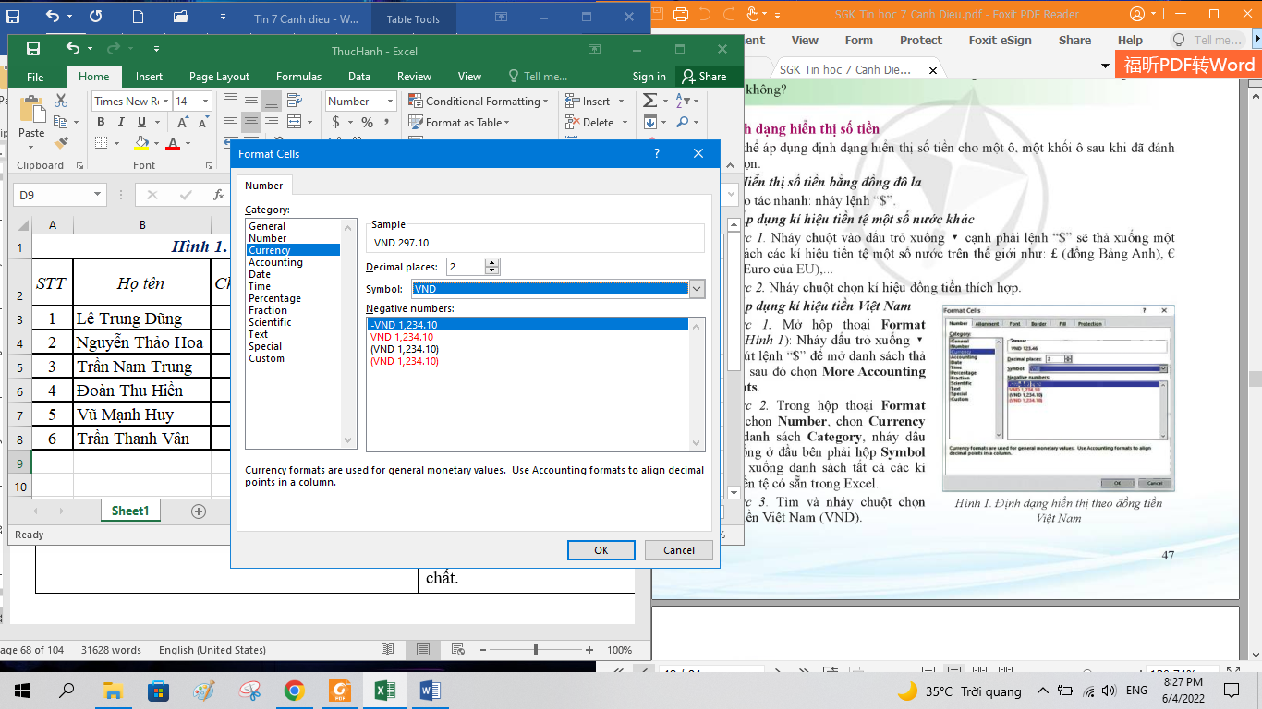

2. Định dạng hiển thị ngày tháng
a) Short Date và Long Date
Bước 1. Nháy chuột vào dấu trỏ xuống cạnh phải lệnh General sẽ thả xuống danh sách, trong đó có hai mục Long Date và Short Date là định dạng ngày tháng kiểu Anh – Mỹ (English – US)
Bước 2. Nháy chuột chọn áp dụng một trong hai cách
b) Ngày tháng kiểu Việt Nam
Bước 1. Mở hộp thoại Forrmat Cells
Bước 2. Chọn Date trong mục Category
Bước 3. Tại hộp Locale (location) chọn Vietnamese
Bước 4. Tại hộp Type chọn 1 định dạng
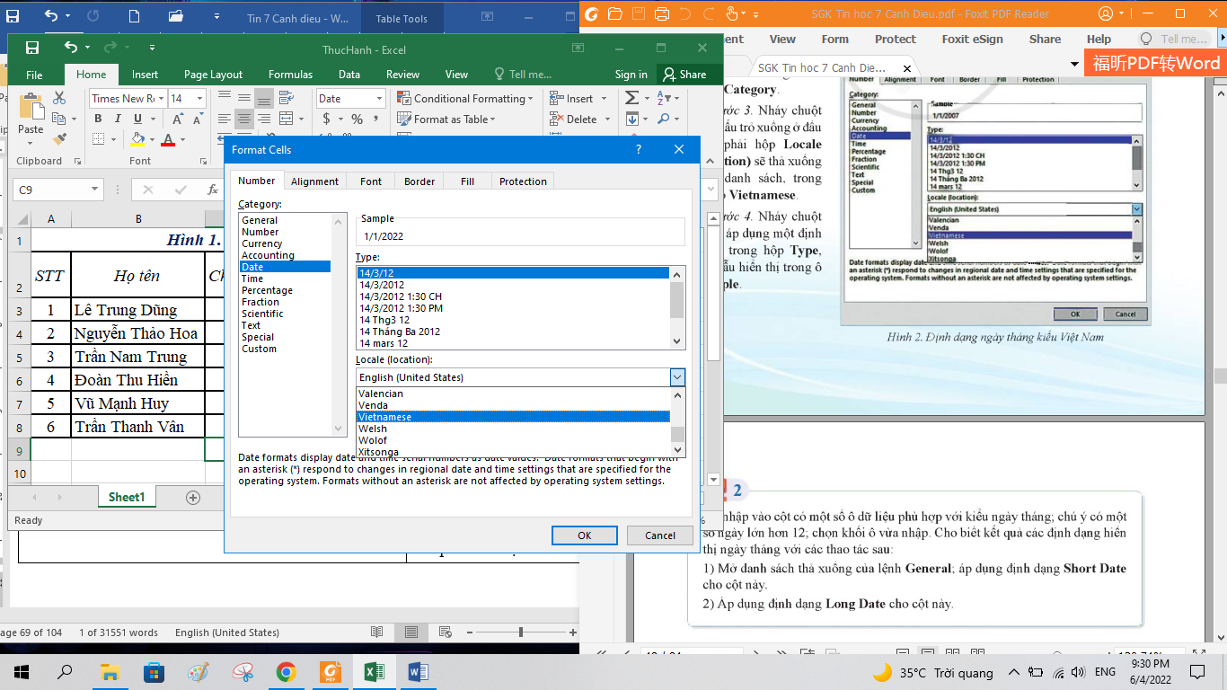
3. Thực hành định dạng hiển thị ngày tháng
Nhiệm vụ
1) Thêm cột Ngày sinh và nhập số liệu cho Bảng chỉ số BMI của một nhóm
2) Áp dụng định dạng ngày tháng kiểu Việt Nam
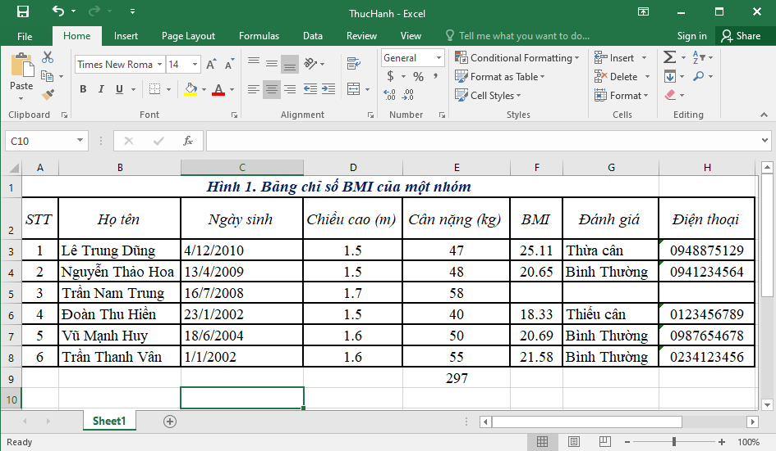
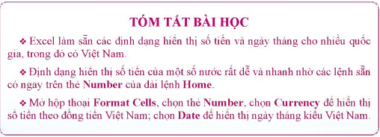
LUYỆN TẬP
Bài 1. Thiết kế một bảng Excel để theo dõi chi tiêu của em (hoặc của tổ, của lớp, của gia đình) và dự kiến định dạng hiển thị dữ liệu cho các cột
Gợi ý: Mỗi khoản thu hoặc chi ghi trên một dòng, các thông tin cần có gồm: ngày tháng; thu (số tiền); chi (số tiền); lí do thu (chi); hiện còn (số tiền),… Tạo bảng trong trangg “MySheet” và nhập dữ liệu.

